**Родители должны знать, что...**

• Чаще всего травмы случаются по вине взрослых. Очень часто родители сами нарушают правила дорожного движения.

• Статистика сообщает, что каждый 16-й пострадавший на улице ребенок вырвался из рук сопровождавших его взрослых. При переходе дороги с ребенком следует крепко держать его.

• Обучение детей правилам дорожного движения не должно сводиться к призывам соблюдать их. В силу конкретности и образности детского мышления обучение должно быть наглядным и проходить в естественной обстановке. Следует использовать любой подходящий момент, чтобы доходчиво и ненавязчиво обучать ребенка правилам поведения на улице, в транспорте и т. д.

• Ребенок не должен гулять без родителей, если через двор проезжает транспорт.

• На улице взрослые не должны оставаться безучастными к поведению детей, вышедших гулять без сопровождения взрослых, старших.

**В общественном транспорте…**

*При посадке и высадке из общественного транспорта (автобуса, такси):*

• выходите впереди ребенка, так как малыш может упасть, а ребенок постарше может выбежать из-за стоящего транс­порта на проезжую часть;

• подходите для посадки к двери транспортного средства только после полной его остановки: ребенок, как и взрослый, может оступиться и попасть под колеса; не садитесь в общественный транспорт (автобус) в последний момент при его отправлении (вас может прижать дверьми); особую опасность представляет передняя дверь, так как можно попасть под колеса транспортного средства;

• научите ребенка быть внимательным в зоне остановки - особо опасном месте для него: стоящий автобус сокращает обзор дороги в этой зоне, пешеходы здесь часто спешат и могут случайно вытолкнуть ребенка на проезжую часть и т. п.

*При ожидании общественного транспорта:*

• стойте вместе с детьми только на посадочных площадках, а при их отсутствии - на тротуаре или обочине.

*При проезде в общественном транспорте:*

• приучите ребенка крепко держаться за поручни, чтобы при торможении он не получил травму от удара;

• объясните ребенку, что входить в любой вид транспорта и выходить из него можно только при полной его остановке.

*При движении автомобиля:*

• приучайте детей сидеть в автомобиле только на заднем сиденье; не разрешайте сидеть рядом с водителем, если переднее сиденье не оборудовано специальным детским креслом; объясните им, что при резкой остановке или столкновении сила инерции «бросает» сидящего вперед и он ударяется о стекло передней панели; этого достаточно, чтобы пассажир погиб или был сильно ранен;

• не разрешайте малолетнему ребенку во время движения стоять на заднем сиденье: при столкновении или внезапной остановке он может перелететь через спинку сиденья и удариться о переднее стекло или панель; не разрешайте детям находиться в автомобиле без присмотра.



**Бюджетное учреждение**

**Ханты – Мансийского автономного округа – Югры «Когалымский комплексный центр**

**социального обслуживания населения»**

**ОТДЕЛЕНИЕ СОЦИАЛЬНОЙ РЕАБИЛИТАЦИИ И АБИЛИТАЦИИ ДЕТЕЙ С ОГРАНИЧЕННЫМИ ВОЗМОЖНОСТЯМИ**

**Безопасность на дорогах**

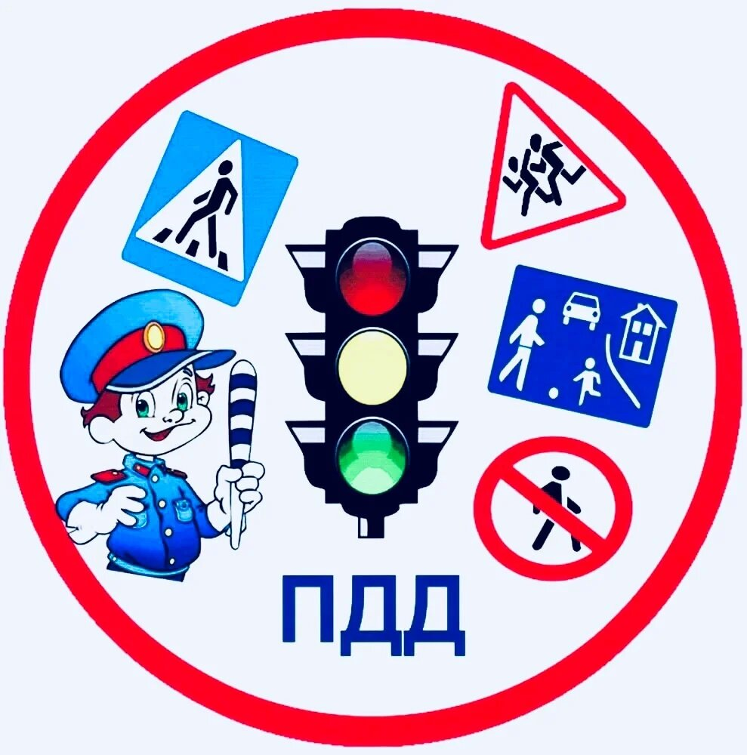

г. Когалым

**Адрес отделения социальной реабилитации и абилитации детей с ограниченными возможностями:**

**г. Когалым, ул. Прибалтийская, д. 17 А**

**Контактный телефон:**

**8(34667)2-30-57 (доб.231)**

**Сайт учреждения:** [**www.kson86.ru**](http://www.kson86.ru)

**Официальная группа учреждения**

**в социальной сети «ВКонтакте»:**

[**https://vk.com/kson_jemchujina**](https://vk.com/kson_jemchujina)

**Официальная группа учреждения**

**в социальной сети «Одноклассники»:**

[**https://ok.ru/bukogalyms**](https://ok.ru/bukogalyms)

**Официальная группа учреждения**

**в социальной сети «Instagram»:**

[**https://www.instagram.com/kkcson86/**](https://vk.com/away.php?to=https%3A%2F%2Fwww.instagram.com%2Fkkcson86%2F&post=-147396743_1080&cc_key=)

**Родитель-водитель, помни!!!**

Малыши дошкольного и младшего школьного возраста не воспринимают опасности транспорта. Они еще не знают, что такое боль и смерть. Игрушки и мяч для них гораздо важнее жизни и здоровья. Отсюда правило: если на дорогу выкатился мяч - обязательно появится ребенок. Знай это и **заранее притормози.**

Если ребенок смотрит на автомобиль, это не значит, что он его видит. Увлеченный своими мыслями, он часто не замечает приближающийся автомобиль. Взрослый, сбитый машиной, по­лучает «бамперный перелом» - перелом голени. Детям же удар приходится в живот, грудную клетку и голову. В результате ребенок погибает или получает тяжелые травмы черепа, разрывы внутренних органов и переломы.

*Чем больше скорость автомобиля, тем сильнее удар и серьезные последствия!*

